Отчет по результатам практической работы

- Описание задачи
______________________________________________________________________________________________________
Описание:
В файле «data_for_test.xlsx» представлены временные ряды предикторов и целевого показателя (суммарное количество телефонных звонков возможных покупателей в дилерские центры, реализующие автомобиль определённой марки).
______________________________________________________________________________________________________
Задача:
Построить регрессионную модель предсказания зависимой величины с помощью предоставленных факторов.
______________________________________________________________________________________________________
Датасет:
6 столбцов, 762 строки
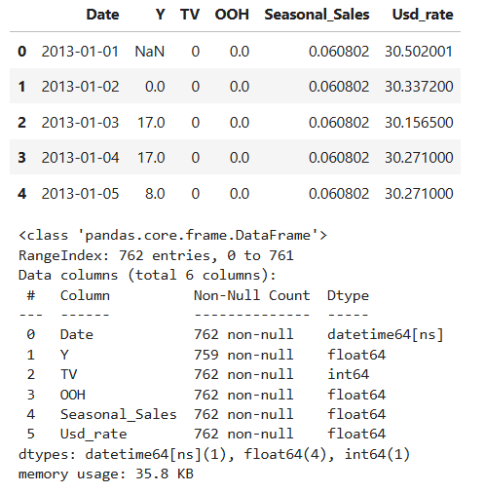
Признаки:
`Date` – дата
`TV` – оценка числа контактов (в тысячах) с целевой аудиторией через ТВ-рекламу
`OOH` – оценка числа контактов (в тысячах) с целевой аудиторией через наружную рекламу за указанный месяц
`Seasonal_Sales` – оценка сезонной составляющей продаж автомобилей изучаемой марки в помесячной детализации (от 0 до 1)
`Usd_rate` – курс доллара по Yahoo Finance (рублей за 1 доллар)
`Y` – количество звонков (целевая переменная)
Типы данных:
`Date` - datetime, `TV` - int, остальные – float

Есть 3 пропуска в целевой переменной. Обычное удаление пропусков можешь повлечь разрушение монотонности данных. Дальше посмотрим, можно ли их чем-то заменить.
Что можно сделать:
- Сделать из `Data` индекс
- Преобразовать тип данных в `Y` из float в int, т.к. по описанию данных это количество звонков - значение всегда должно быть целочисленным.

2. Результаты исследовательского анализа данных
_____________________________________________________________________________________________________

Date – Дата

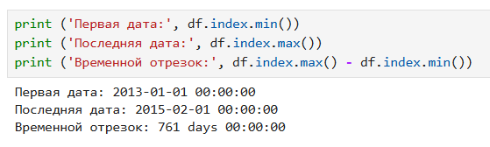
Даты последовательны и не повторяются.
Первая и последняя дата соответствуют заявленным в описании.
Даты идут подряд от 01.01.2013 до 01.02.2015 без перерыва.
_____________________________________________________________________________________________________

TV – показатель медиаактивности на ТВ

Всего в 8.27% датасета есть информация о ненулевой оценке числа контактов через ТВ, в остальном это значение равно нулю:
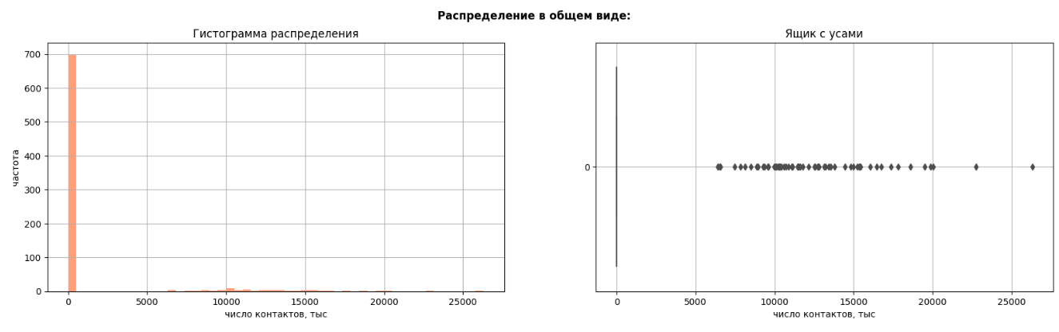
Наблюдается 3 всплеска активности контактов, пришедших через ТВ:
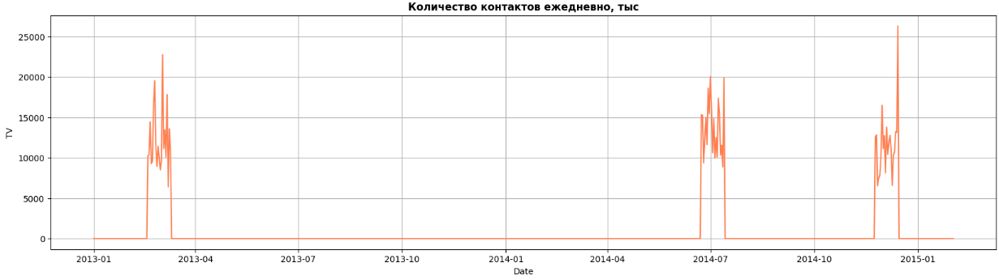
1) 2013: 17 февраля - 11 марта, - от 5000 до 22000 тыс контактов
2) 2014: 23 июня - 13 июля, - от 10000 до 20000 тыс контактов
3) 2014: 24 ноября - 14 декабря, - от 7000 до 26000 тыс контактов
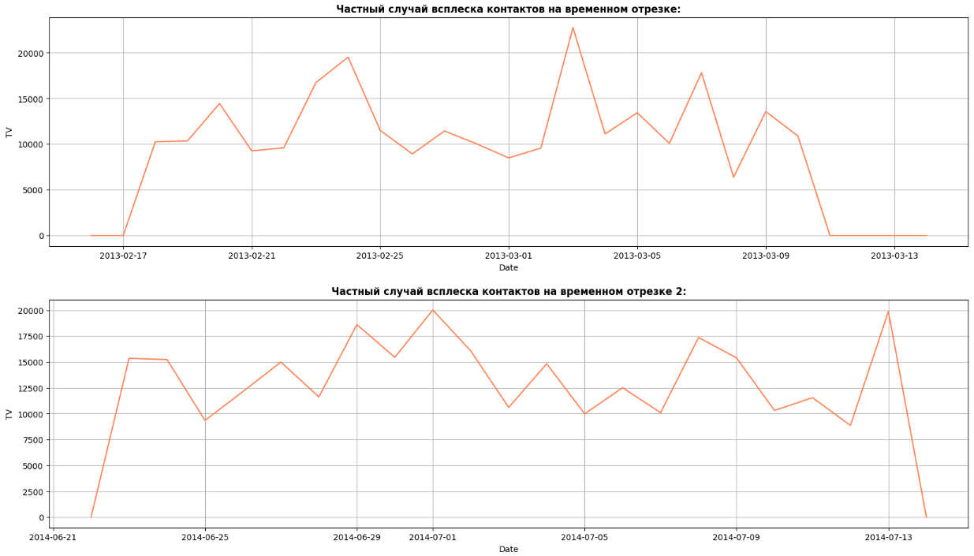
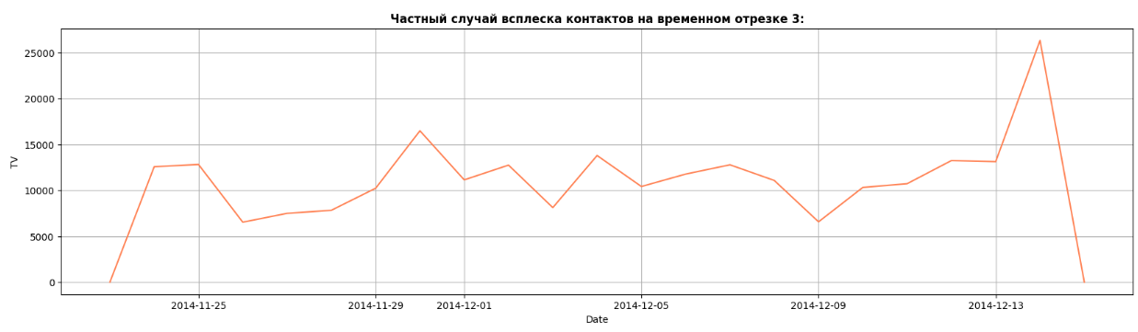
- Наибольший разброс и наивысшее количество контактов в день видим в ноябре-декабре 2014 (последний график).
- Пик - 14 декабря 2014 (последний график).
- Наибольший минимум контактов в день - июнь-июль 2014 (2 график).

____________________________________________________________________________________________________

Изменение степени влияния рекламной активности на ТВ:

Корреляция TV и Y:
январь-август 2013: 0.284
май-сентябрь 2014: 0.0
октябрь 2014 - февраль 2015: 0.52
Октябрь 2014 – февраль 2015: корреляция наивысшая.
Январь-август 2013: эффективность рекламы в два раза ниже.
Май-сентябрь 2014: наименьшее влияние ТВ-рекламы на количество звонков.
____________________________________________________________________________________________________

OOH – Наружная реклама

В 42% месяцев в представленном датасете число контактов по наружной рекламе равно нулю:
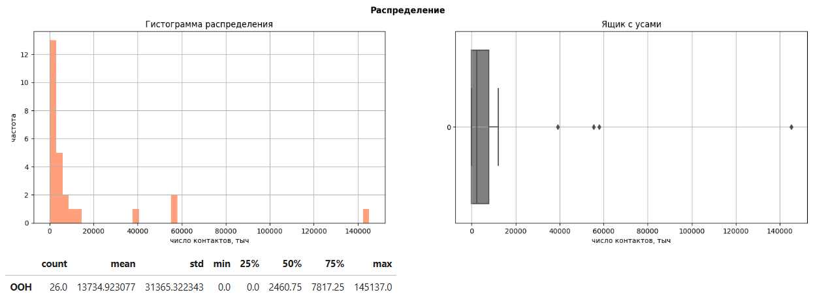
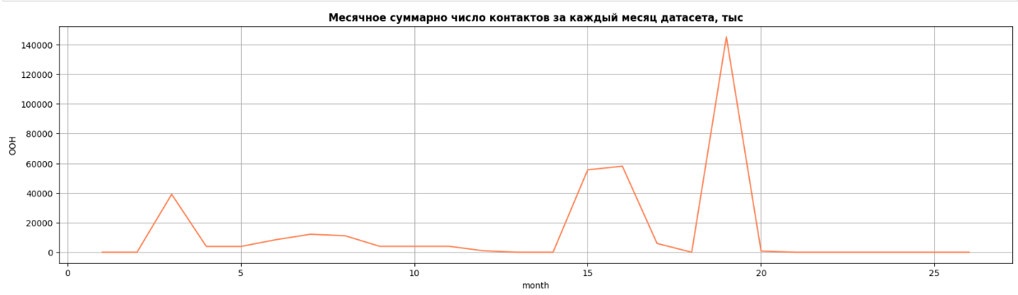
Пики контактов:
2013: март; 2014: март, апрель, июль
Самое большое значение:
145.137 млн контактов в месяц
Медианное значение:
2460750 контактов в месяц
Среднее:
13734923.077 контактов в месяц. Сильно завышается из-за пика в июле 2014
____________________________________________________________________________________________________

Seasonal_Sales – сезонная составляющая

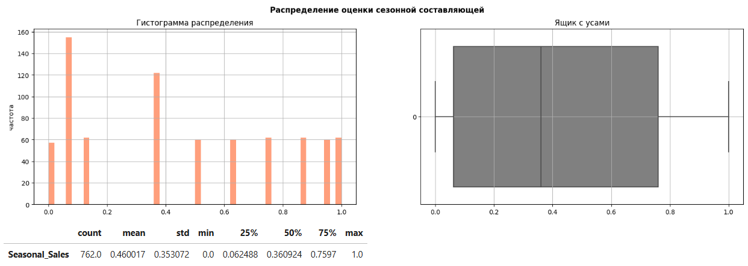
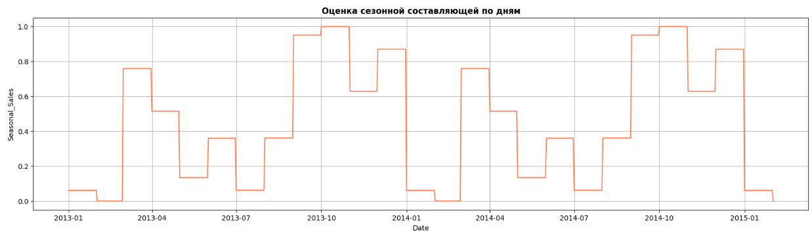
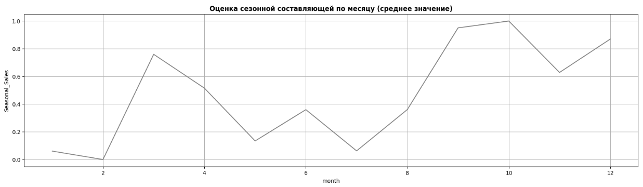
По большей части нормированная оценка сезонной составляющей продаж автомобиля не превышает значения 0.5.
В половине случаев она ниже 0.36.
Максимум:
1
Среднее и медианное:
0.46 и 0.36 соответственно
Видим наличие сезонности:
- низкие значения в январе-феврале
- скачок в марте
- снижение к июлю
- повышение до пикового значения в октябре
- спад в январе
Доля выше 0.5 в месяцах:
март, апрель, сентябрь, октябрь, ноябрь, декабрь
____________________________________________________________________________________________________

Usd_rate – курс доллара

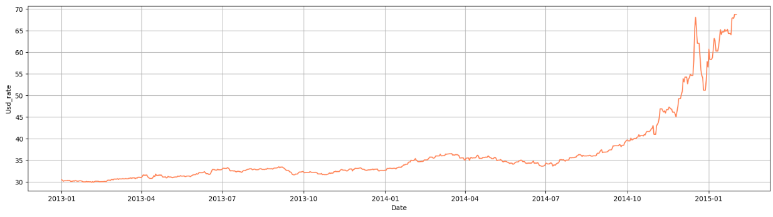

- Курс доллара начал явный рост после июля 2014.
- К февралю 2015 вырос примерно в два раза в сравнении с январем 2013.

____________________________________________________________________________________________________

Y – количество звонков, целевая переменная

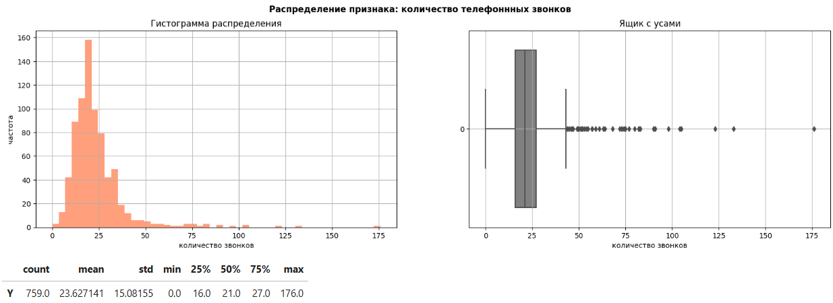
Распределение:
- от 0 до 176 в день
- в среднем - 23.6 в день
- в половине случаев - 16 до 27

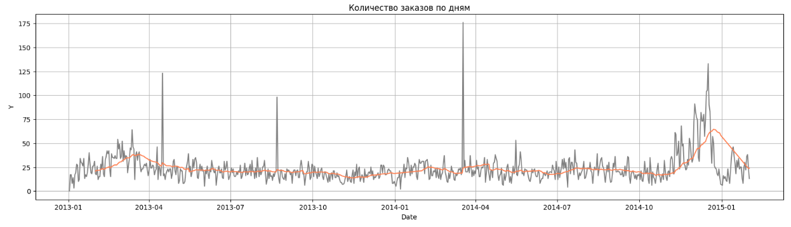
На графике видим по крайней мере 3 явных выброса. Это может быть ошибка в данных (например, значения увеличены в 10 раз), но корректировать на всякий случай не будем: данные могут быть реальны и связаны с каким-то другим событием, не указанным в датасете.
Среднее количество звонков:
- относительно высокое в марте-апреле 2013.
- спад - с апреля 2013 по ноябрь 2013.
- явный быстрый рост - с ноября 2013 по январь 2014.
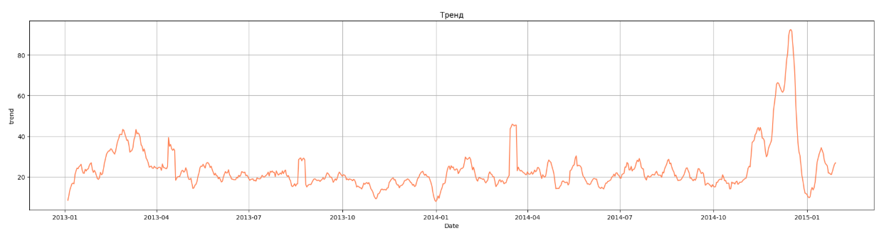
Тренд:
- видим сильный рост к концу 2013 года. Однако, его нельзя назвать устойчивым, т.к. в январе резко пошел на спад.
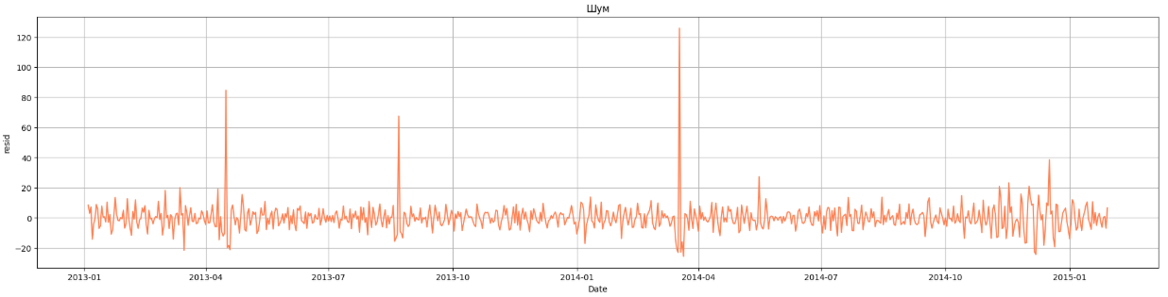
Шум:
- резкие скачки звонков в апреле и августе 2023, марте 2024. Наблюдается большой разброс в последние месяцы 2014.

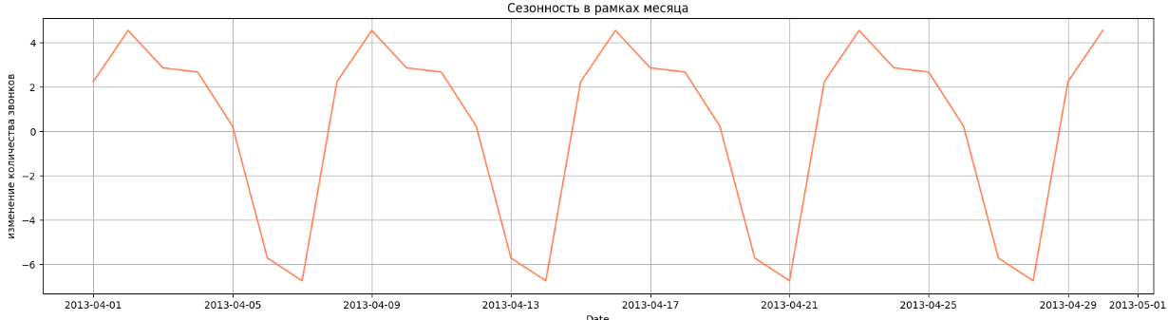
Сезонность, месячная:
- С понедельника по четверг включительно - количество звонков наибольшее
- Пятница - спад
- Выходные - низкое количествено звонков

____________________________________________________________________________________________________

Зависимости целевого признака от входящих

Курс доллара:
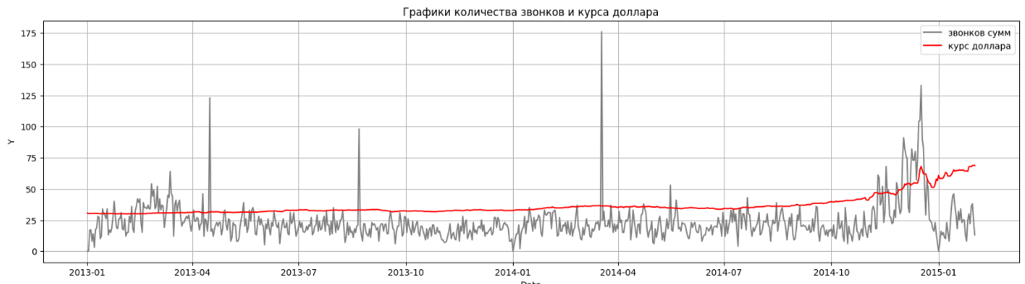
- имеет сильную корреляцию со скачком количества звонков в ноябре-декабре 2014.

Наружная реклама:
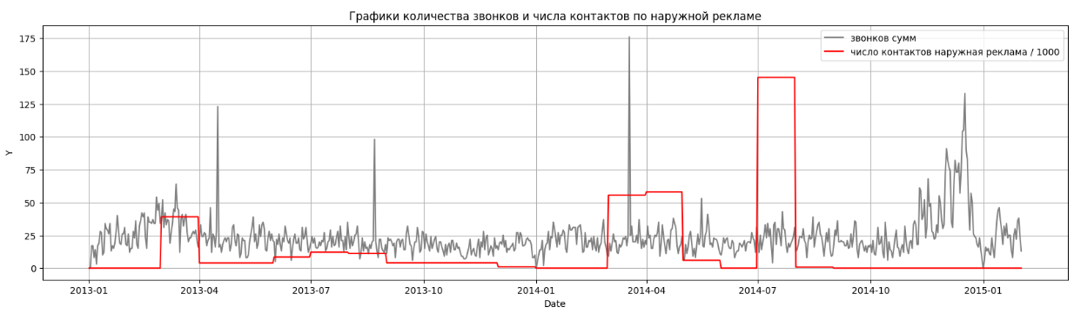
- Увеличение контактов с аудиторией в марте-апреле 2014 совпадает со скачком количества суммарных звонков в этот же временной промежуток.

Число контактов по ТВ:
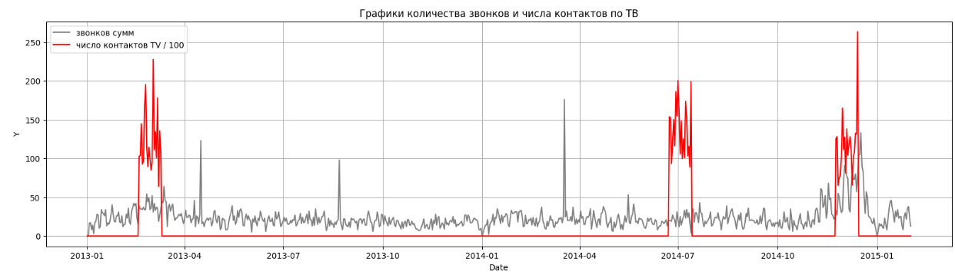
- Кажется, слабо влияет на количество звонков. В последней рекламной кампании могло повлиять на рост количества звонков в совокупности с курсом доллара.

Число контактов по ТВ и Наружная реклама:
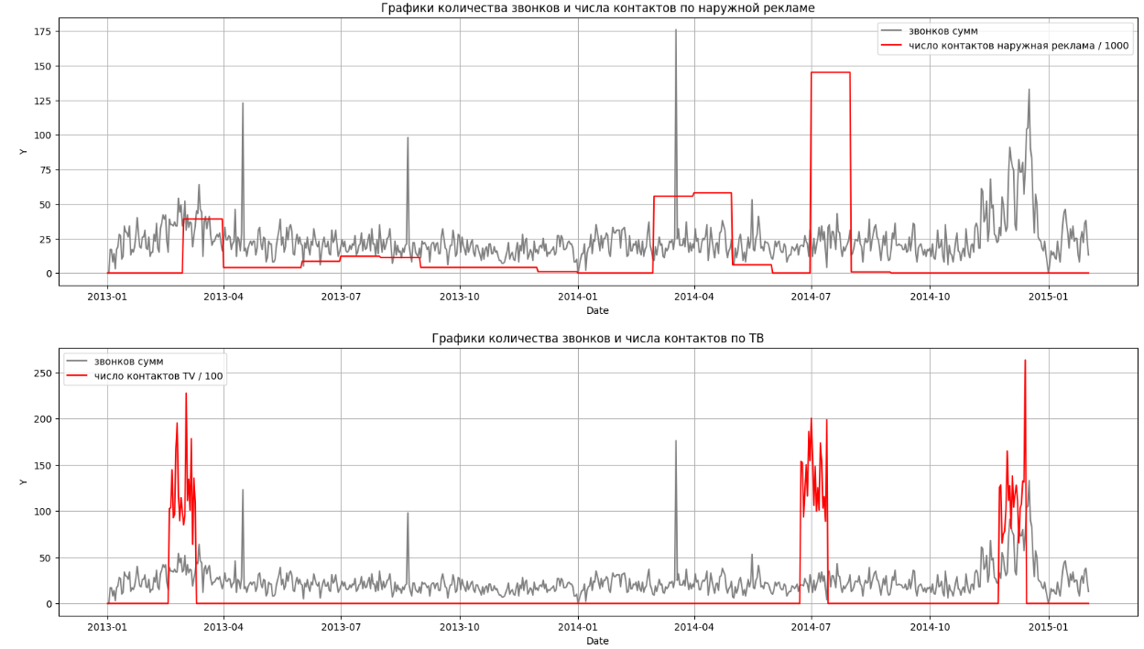
- в 2 случаях совпадают по времени с увеличением контактов через наружную рекламу. Возможно, их увеличение в марте 2013 повлияло на дальнейший пик в количестве звонков.

Общий вывод по исследовательскому анализу

Данные представлены во временном промежутке 761 дня:
- с 1 января 2013 по 1 февраля 2015
Всего было 3 рекламные кампании по ТВ: 17 февраля - 11 марта 2013 , 23 июня - 13 июля 2014, 24 ноября - 14 декабря. Оценка ежедневного количества с целевой аудиторией по этому каналу в дни кампании – от 5 до 26 млн контактов.
В первой ТВ-кампании корреляция с целевым признаком составила 0.284, во второй – 0.0, в третьей – 0.52.
В 42% месяцев в представленном датасете число контактов по наружной рекламе равно нулю. Всего наружная реклама проводилась в 13 из 25 представленных в датасете месяцев. В среднем – 145.137 млн контактов в месяц. Пики – 2013: март; 2014: март, апрель, июль.
По большей части нормированная оценка сезонной составляющей продаж автомобиля не превышает значения 0.5. В половине случаев она ниже 0.36. Доля выше 0.5 в месяцах: март, апрель, сентябрь, октябрь, ноябрь, декабрь. Видим наличие сезонности: 1) низкие значения в январе-феврале, 2) скачок в марте, 3) снижение к июлю, 4) повышение до пикового значения в октябре, 5) спад в январе.
Курс доллара начал явный рост после июля 2014. К февралю 2015 вырос примерно в два раза в сравнении с январем 2013. С этим ростом связан и сильный рост количества звонков в ноябре-декабре 2014.
На графике целевого признака от даты есть явные 3 явных выброса. Видим сильный рост к концу 2013 года. Однако, его нельзя назвать устойчивым, т.к. в январе резко пошел на спад.
Явно прослеживается сезонность по количеству звонков в течение недели:
С понедельника по четверг включительно - количество звонков наибольшее. Пятница – спад. Выходные - низкое количество звонков

Взаимосвязи целевого признака со входными:
- Увеличение контактов с аудиторией по наружной рекламе в марте-апреле 2014 совпадает со скачком количества суммарных звонков в этот же временной промежуток.
- Увеличение количества звонков имеет сильную корреляцию со скачком количества звонков в ноябре-декабре 2014.
- Число контактов по ТВ, кажется, слабо влияет на количество звонков. В последней рекламной кампании могло повлиять на рост количества звонков в совокупности с курсом доллара.
- Число контактов по ТВ и Наружная реклама в 2 случаях совпадают по времени с увеличением контактов через наружную рекламу. Возможно, их увеличение в марте 2013 повлияло на дальнейший пик в количестве звонков.

3. Создание новых признаков
____________________________________________________________________________________________
Рост курса доллара:
- 'Usd_rate_growth_d' – как изменился курс в сравнении с предыдущим днем.

Отстающие значения:
Y – количество звонков (целевая переменная):
- 'Y_lag_{i}' – 1, 2, 3, 4, 5, 7, 8, 14, 21, 30 дней
TV – контакты через ТВ-рекламу:
- 'TV_lag_{i}' – 1, 2, 3, 5, 7, 14 дней
OOH – контакты через наружную рекламу:
- 'OOH_lag_30' – 21 день

4. Обучение модели – результат

Выбранная метрика:
- МАЕ – т.к. наименее чувствительна к выбросами и наиболее понятна для интерпретации.
Прим:
- обучение проходило дважды: с учетом трех выбросов, обнаруженных при анализе данных, и без этих выбросов (были заменены на значения недельной давности)
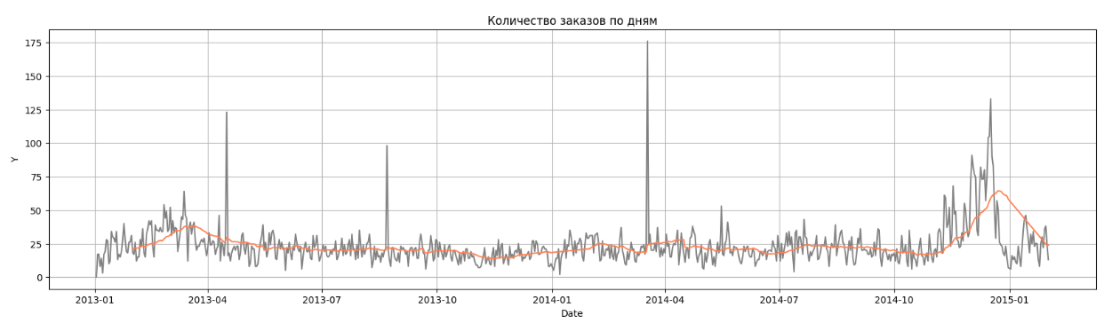
____________________________________________________________________________________________________
Параметры предобработки и разбиения на выборки:
- размер тестовой выборки – 0.25
- shuffle=False
- масштабирование не применялось
____________________________________________________________________________________________________

- С выбросами:
Обучены модели со следующими метриками на кросс-валидации:
- LinearRegressor:
  - МАЕ = 7.01
- LightGBM Regressor:
  - МАЕ = 7.70
- CatBoostRegressor:
  - МАЕ = 6.64
- Без выбросов:
Обучены модели со следующими метриками на кросс-валидации:
- LinearRegressor:
  - МАЕ = 5.88
- LightGBM Regressor:
  - МАЕ = 6.19
- CatBoostRegressor:
  - МАЕ = 5.85
Лучшая модель:
- CatBoost 2 ('depth': =16, 'iterations': 500, 'l2_leaf_reg': 20, 'learning_rate': 0.6)
____________________________________________________________________________________________________
- Результаты на тесте
MAE = 11.76
____________________________________________________________________________________________________
- Проверка на адекватность:

- MAE = 11.76 - предсказания модели
- MAE = 14.97 - предсказания константным средним значением
Видим, что модель чуть более эфеективна, чем если бы всегда предсказывали константой - средним.
____________________________________________________________________________________________________

5. Анализ остатков

Сравнительная гистограмма:
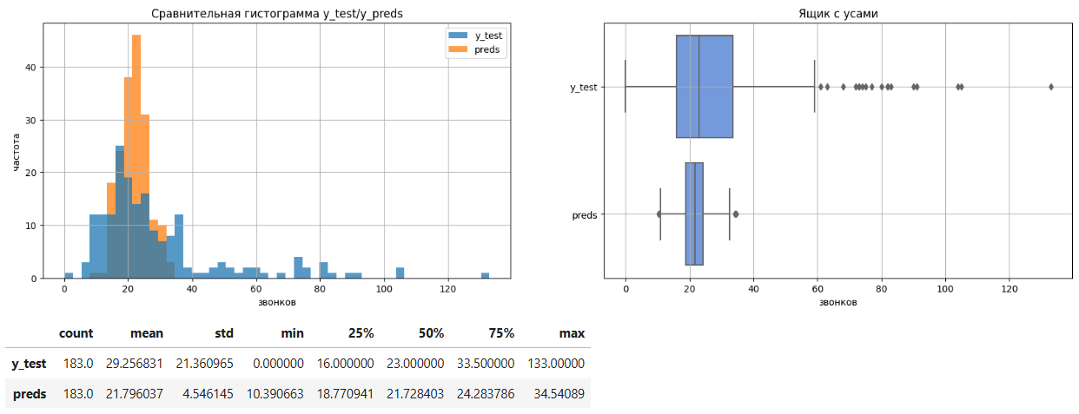
Распределение значений модели близко к нормальному, в отличие от реальных данных, где значения распределены не очень равномерно.
Заметно ниже стандартное отклонение предсказанных значений: 4.5 против 21.

Распределение остатков:
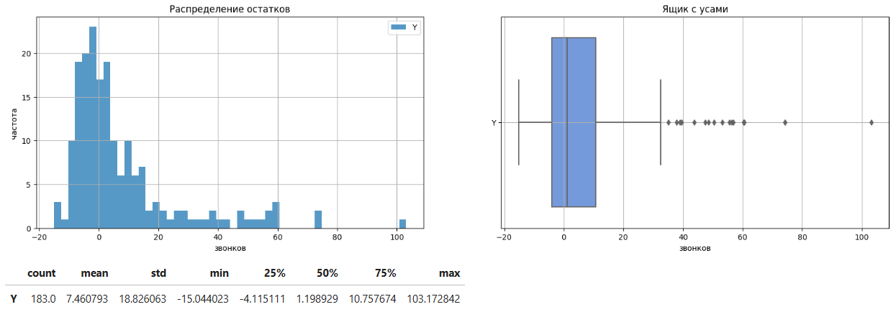
Чаще модель преуменьшает значения.
Медиана распределения остатков - 1.2, довольно близко к нулю.
При этом среднее - 7.46, достаточно далеко от нуля.
- увеличение среднего остатков связано с тем, что модель плохо предсказала очень высокие значения декабря 2014 - при обучении она с такими значениями не сталкивалась.
Максимальное завышение количества звонков - 15.
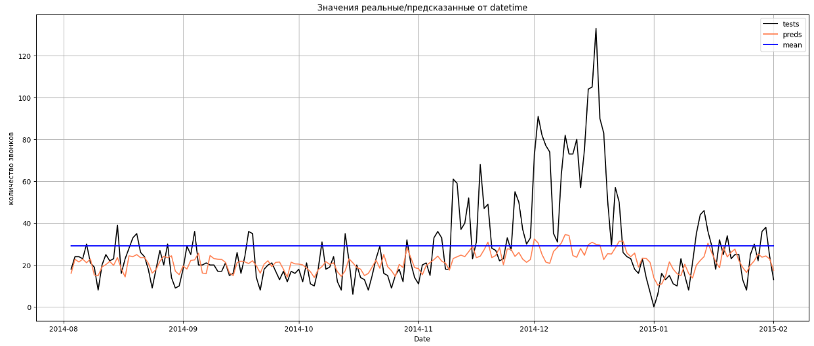
Выводы:
- Сравнительно неплохо модель предсказывает значения в период до ноября 2014, когда начался резкий скачок звонков.
- Модель не очень точна, но в основном верно определяет направления изменений количества звонков.
- Модель не смогла предсказать сильный рост в ноябре-декабре 2014. Скорее всего, именно это значительно ухудшило метрику на тесте.
____________________________________________________________________________________________________

6. Анализ остатков без учета скачка ноябрь-декабрь 2014

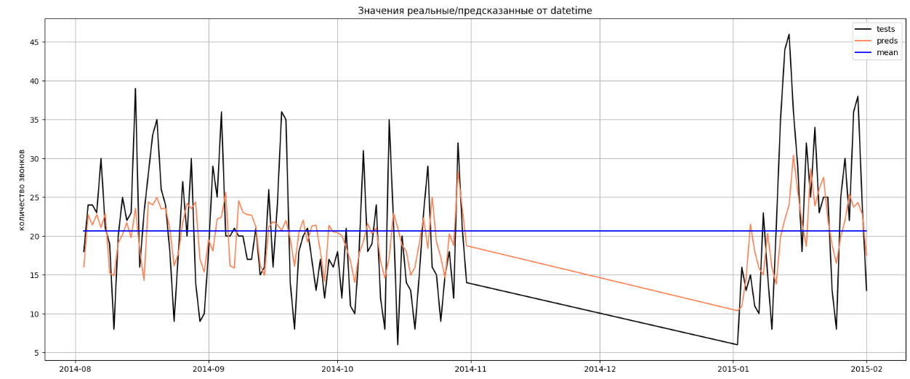
- MAE = 5.61 - предсказания модели без учета ноября-декабря
- MAE = 6.71 - предсказания константным средним значением без учета ноября-декабря

Вывод:
- Метрика значительно выше без учета ноября-декабря - с теми месяцами модель явно не справляется.
- При этом значение метрике все равно не сильне лучше, чем при предсказании константным средним значением.
- Точно можно сказать, что модель неплохо предсказывает направление изменения количества звонков. В большинстве случаев справляется с определением пиковых количеством звонков (наибольших и наименьших).

7. Анализ важности признаков

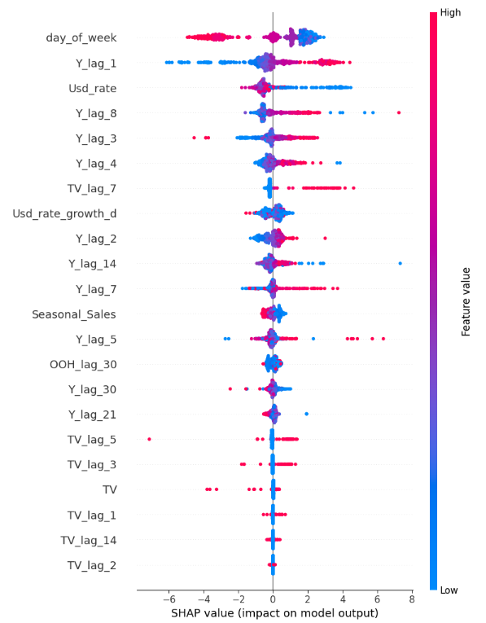
Наиболее важные с точки зрения модели признаки:

Повышают значение целевой переменной высокие значения:
- количества звонков: вчерашнее, 3, 4, 5, 7, 8 дней назад
- количества контактов по ТВ: 7 дней назад

Повышают значение целевой переменной низкие значения:
- курса доллара
- количества звонков 30 дней назад
- оценки сезонной составляющей продаж

Изменение значения относительно среднего - повышает значение целевой переменной:
- TV, TV_lag_1, TV_lag_3, TV_lag_5, TV_lag_14

8. Возможности по улучшению модели
Добавить больше актуальных данных по 2015 году.
Возможно, добавить новый категориальный признак: рост доллара на критический процент (50-100%) в последние день/неделю/месяц/2 месяца . В связи с резким ростом курса доллара в конце года покупательское поведение изменилось – такой признак поможет в дальнейшем учесть подобные изменения. Но для этого также нужно больше данных.
Если есть другие рекламные активности – учесть и их.
С имеющимся набором – можно дополнительно поработать над созданием новых признаков. Подобрать больше отстающих значений, скользящих средних.
Также количество отстающих значений можно нарастить до 365 – при этом удалится значительная часть датасета, но останутся данные по целому году и, возможно, модель сможет учесть какую-то сезонность по году (например, первые дни января всегда проседают по звонкам). Скорее всего, Y_log_365 может стать одним из ключевых признаков для модели.
Возможно, из OOH и TV тоже можно было бы попробовать сделать категориальный признак – идет ли реклама в текущем месяце.

